Wahl unserer Kirchenverwaltung
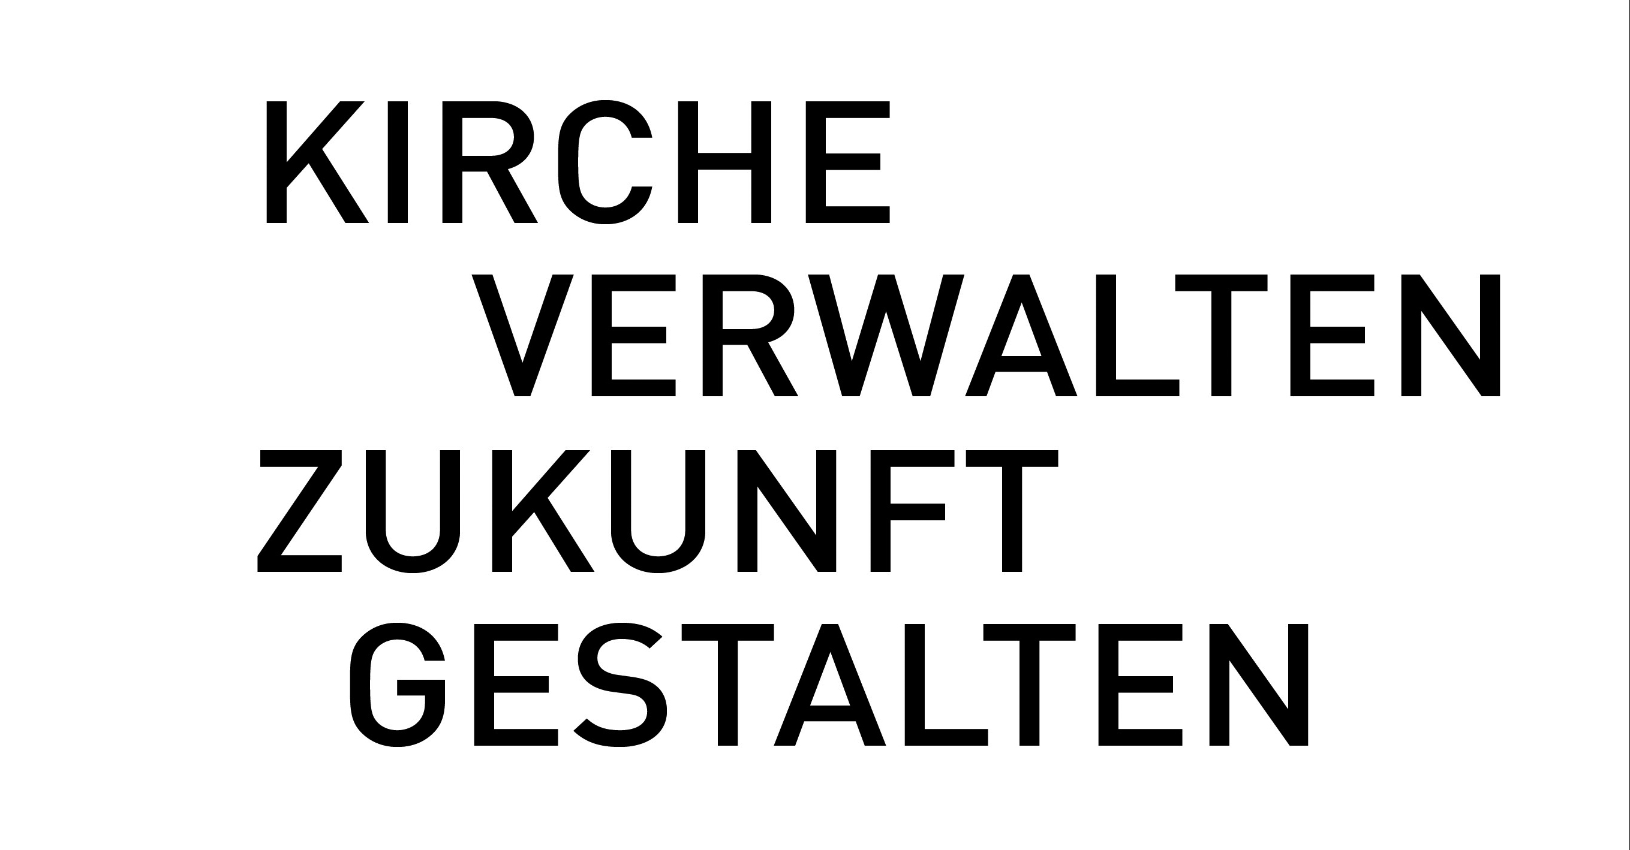
am 05. und 06. April 2025

Wahllokal

Das Wahllokal ist geöffnet

am Samstag von ............. bis ............. Uhr

am Sonntag von ............. bis ............. Uhr

23/KV/25/N

